Школьный двор

выпуск №4
Издательство Пресс-центра Лешуконской средней школы.
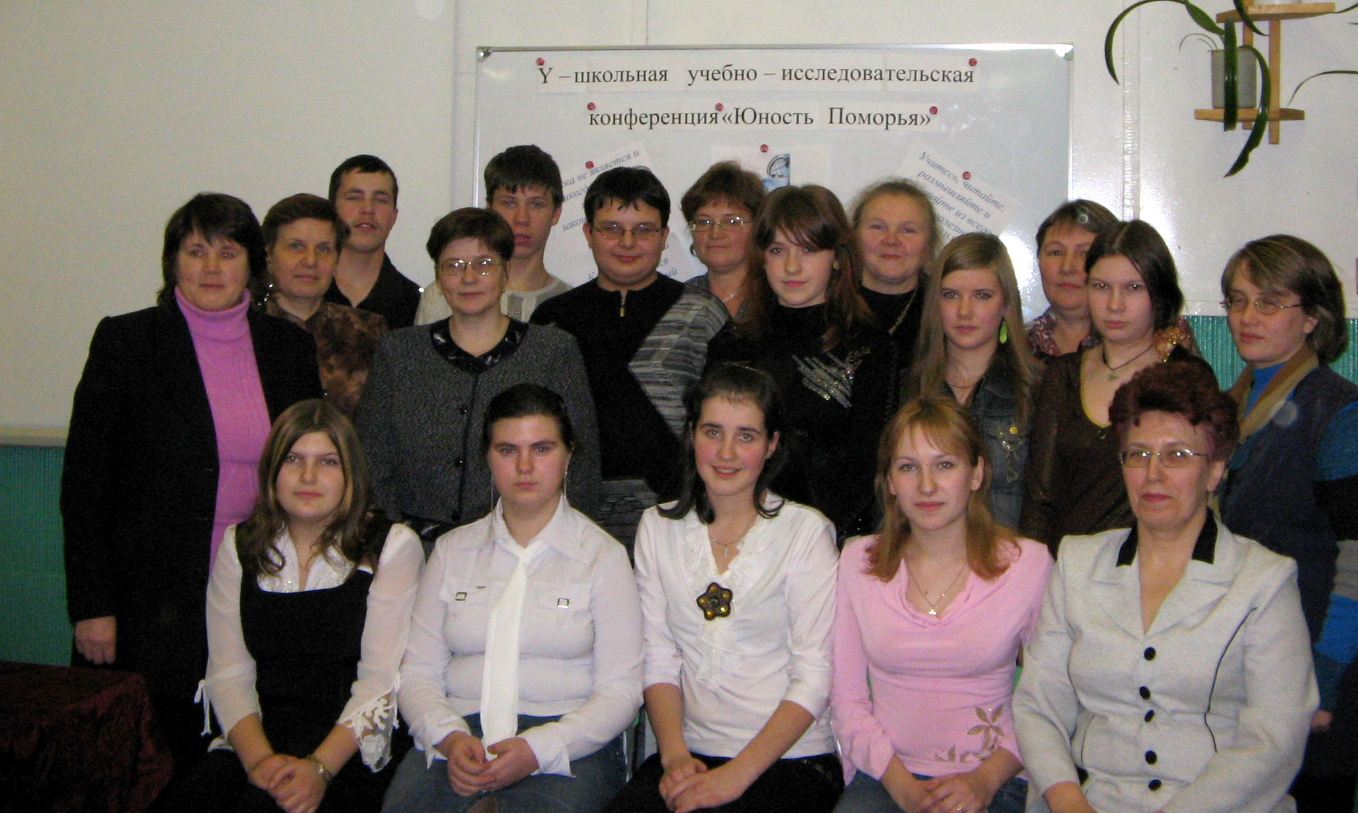
Дорогой читатель!
Выпуск этого номера
Задержался по техническим
причинам.
Приносим извинения.
Читайте в газете:



Новости с конференции-
стр.- 1,2.
С малых исследований начинали свою деятельность великие ученые.
Наша школа дала путёвку в жизнь четырём докторам наук и около
двадцати кандидатам наук в различных областях. Может, и среди Куда пойти учиться-
нынешних юных исследователей растут будущие светила науки. стр.- 3.
А так хочется Школьная учебно-исследовательская конференция блинчиков-стр.-4.
«Юность Поморья».
« Учитесь, читайте, размышляйте
и извлекайте из всего самое полезное». Незабываемые 24 часа-
А. Эйнштейн. стр.- 4.


22 января в кабинете информатики ровно в 15 - 00 собрались
участники и участницы 5 школьной конференции «Юность
Поморья», их научные руководители, зрители, а также экспертный
совет в составе: Паховой Т.М, БобрецовойН.В.,
СауковойИ.В., Водыниной Н.А.
В начале мероприятии после жеребьёвки перед собравшимися стр.-5.
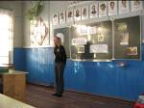
выступила Светлана Анатольевна Пешеходина. Она напомнила
об истории школьных научно - исследовательских конференций,
пожелала удачи выступающим. Среди них были и участники со ста-
жем. 2-3 года, и новички. По сравнению с прошлыми годами
в этом году у всех девяти выступающих на конкурсе были представ-
лены презентации.
Первой представить свою работу выпал жребий Фатьяновой
Марии из 9-б, её работа называлась «Дважды два пять». Она пове - стр.-6.
дала всем присутствующим, что в математике существует такое стр.-7.
понятие, как «софизмы», с помощью которого можно опровергнуть
самые простые существующие истины. стр.-8.

Школьный двор. Апрель 2008
2




Чурсанов Алексей представил работу под названием «Выращивание кристаллов». В ходе исследования он доказал, что в домашних условиях выращивание кристаллов вполне возможно, а в конце выступления даже продемонстрировал результаты своей работы - синий и белый кристаллы.
Далее на конференции был предложен вариант развития одной из деревень Лешуконского района, выявлена перспектива развития таких деревень. Проблему этого рода в основу своей работы «Селище: вчера, сегодня, завтра» или (Есть ли будущее у северной глубинки?) и положила Ерёмина Екатерина, учащаяся 11б кл., призёрша конкурса.
«Золотое сечение. Его роль в природе и искусстве» – так звучало название следующей исследовательской работы ученика 11б класса Пуляева Виктора, в презентации он наглядно показал, что любые архитектурные или живописные проекты содержат в себе элементы золотой пропорции.
Факты об активности на выборах представила Гришичева Елена в работе «Электоральное поведение лешуконцев». Также она выявила причины и закономерность такого поведения и попробовала составить прогнозы. Не менее интересную тему для исследования выбрала самая юная участница Кузьмина Оксана, рассказавшая о своей домашней любимице – кошке Клеопатре. После её выступления все окончательно убедились,
что кошка в доме- это своеобразный «доктор», который находится всегда под рукой.
Гаврилова Мария (10б) в призовой работе «Жертва интервенции» проследила генеалогию своего рода до наших дней и рассказала о судьбе своего прапрадеда Ляпунова. М.И., первого председателя Устьвашского Уездисполкома.
Следующим выступающим оказался одиннадцатиклассник Торопов Владимир. Он уже два года работает над вопросом о роли знаменитого нашего земляка М.В.Ломоносова и в стране, и во всём мире. На этот раз он назвал свою работу «Имя Ломоносова на карте мира».
Завершающим стало выступление Васильевой Яны (8б) и Бобрецовой Натальи (9а) под заголовком «Лешуконьска говоря». Эти участницы подробно изучали несколько книг, посвящённых проблеме их исследования, рассказали о том, что каждая северная деревня имеет свои особенности языка, в том числе и та, которую они взяли для исследования - Ценогора.
На этом выступления в рамках конференции закончились, но пока жюри подводило итоги, выступили девочки из экологического кружка (руководитель Трапезниковой В.А.). Они представили своеобразный отчёт о проделанной работе, который вызвал живой интерес среди всех присутствующих. Пока обсуждали экологические проблемы Лешуконского, жюри решило исход конференции. Семь работ из девяти «получили путёвку» на районную конференцию, а две из них поделили первое место - работы Ерёминой Екатерины и Гавриловой Марии. Всем участникам были вручены грамоты, сладкие призы и программки на память. Жюри поблагодарило всех участников и пожелало удачи в дальнейших исследованиях.
Мария Гаврилова, 10б класс.
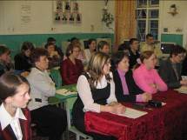

3
Школьный двор. Апрель 2008.

Самое главное – быть сильным духом
Приближается окончание учебного года, выпускной не за горами. Многие девятиклассники задумываются: « Куда пойти учиться после 9 класса? Остаться в родной школе или покинуть её? Какое учебное заведение выбрать для своей дальнейшей профессии?» А не лучше ли спросить у тех, кто уже учится, у вчерашних выпускников

В январе мы встретились с группой студентов, которые приехали на каникулы. Многие из них поступили в учебные заведения по окончании 11 класса по результатам ЕГЭ по русскому языку и по математике.
Позднякова Таня учится в Егорьевском авиационном техническом колледже гражданской авиации: «Девочки в этом учебном заведении учатся 2-3 года, мальчики – 4 года, на ГСМ-щиков, обслуживающих авиационную технику, менеджеров, правоведов, юристов. Конкурс небольшой. После 11 класса поступают мальчики по результатам ЕГЭ по русскому языку и математике, девочки пишут изложение по русскому языку, сдают математику и тест по обществознанию. Учиться несложно, сложен режим, жесткая дисциплина, группы по 20 человек. Но наши лешуконские мальчишки всегда на высоте: и в спорте, и в учебе. Живем в общежитии, кормят хорошо, но однообразно».
Аня Кашунина получила профессию менеджера торговли в Торгово-экономическом техникуме в г. Архангельске: «Поступила случайно. Студенты осваивают бухгалтерский учет, технологию, гостиничный сервис, коммерческую деятельность. Кроме того, пополняют знания по русскому языку, математике, психологии, этике, большие проблемы с английским языком (учите, ребята, в школе иностранные языки).
Там же учится и Оксана Ващенко на менеджера гостиничного сервиса: «Обучение очное. Самый сложный предмет - гостиничная индустрия и организация туризма, но большую помощь оказывает преподаватель. Учит студентов, используя свой богатый опыт, приводит примеры из жизни». Практику Оксана будет проходить в «Пур-Наволоке», самой респектабельной гостинице. Она с сестрой снимает квартиру в г. Архангельске, на Сульфате: «Очень скучаю по родителям, приходится привыкать к самостоятельной жизни, быть очень экономичной, особенно в денежном вопросе. Платная отработка пропущенных занятий. Принимала участие в соревнованиях по баскетболу, на досуге можно сходить на дискотеку».
Сестра Оксаны, Ирина Ващенко, учится в Архангельске на парикмахера общего профиля. Перед поступлением проходила подготовительные платные курсы, затем практику. И только потом стала студенткой: « В течение учёбы используешь свои инструменты (фены, расчёски), тренируешься делать прическу, стрижку на манекене (голове с волосами, которую тоже приходится покупать). Учеба занимает целый день: контрольные, проверочные работы, по 3-4 пары, затем практика в салоне-парикмахерской на Ломоносова,79.Приходите,подстригу».

В Вологодскую молочно-хозяйственнуюакадемию, на специальность статистика

поступила Марышева Татьяна: «Учёба продлится 5 лет. В академии много факультетов: экономический, ветеринарный, зоофакультет. В день на первом курсе не более 4 пар, в основном те же предметы, что и в школе, введение в теорию. Живу в общежитии».
После 9 класса в Архангельский морской колледж поступили Серёжа Казаченко и Саша Шадрин. Сергей уже учится третий год в судомеханическом отделении, будет специалистом по холодильникам на судне: « При поступлении сдавал русский язык – диктант, математику – устно и письменно. Учиться сложно, строгий режим. Девочки тоже могут учиться в «Рыбке», изучая технологию по обработке и консервированию море – продуктов. Моя будущая профессия востребована и на суше. Радует, что практика будет проходить на паруснике «Седов», 45 суток в море». Александр ещё пока на 1 курсе, приехал на побывку в морской курсантской форме: «Учусь на на техника- механика по ремонту движков на судах. Изучаю английский, физику, черчение, морское дело, географию материков, экологию, психологию. По всем предметам будут экзамены. Живу в кубрике, выдают рабочую и парадную форму, к ней нужно относиться бережно. Кроме учёбы, стоишь сутки на вахте, потом отдыхаешь. Провинился – убирай зимой снег, осенью – грязь и листья, чисти картошку. Многое нужно пережить, привыкнуть, а самое главное – быть сильным духом, и тогда всё получится».

Наталья Бобрецова, 9а класс

4
Школьный двор. Апрель 2008 .

А так хочется блинчиков.

После напряжённой работы на уроках неплохо бы и подкрепится, благо для этого отведено специальное помещение - школьная столовая. Вот только порой завтрак оставляет желать лучшего, а вот за отдельную плату кушай, что душе угодно. Но наверняка не у всякого есть деньги на карманные расходы, поэтому остаётся довольствоваться тем, что есть. Хотя, если честно, никаких свежих кулинарных изысков от работников столовой ждать не приходится. У них как по расписанию в понедельник каша, хотя никто из школьников кашу не ест. Спрашивается: зачем готовить? Чтобы потом отнести отходы (а это практически всё, что было приготовлено) на корм скотине!? Неужели нельзя предложить чай и булочку - это выйдет дешевле, и практически все съедят. Про блины даже и говорить не приходится: для нас, школьников, это манна небесная. На вопрос, почему не испечь блинчиков всем школьникам, повара жалуются на нехватку времени.…Но ведь это ваша работа, извольте выполнять свои обязанности. Вам ведь не суши или роллы заказывают, просто лепёшки из теста. Каждый должен любить то, чем занимается, и тогда результат деятельности будет блестящим, а значит, и еда вкусной.
Вобщем, хочется верить, что ситуация вскоре изменится, и дети будут с радостью ходить в столовую.
Гурман из 11класса

Незабываемые 24 часа
Зимой наш 7^{а} класс с классной руководительницей Натальей Федоровной отправились в ночной поход. Ехать решено было в Палугу. Затея была всеми одобрена, и в назначенный час собрались около школы. Во дворе нас уже ждали машины - очень хотелось поскорее отправиться в захватывающее путешествие. Наконец, все мы разместились в машинах и отправились в путь. Дорога была долгая – ехать пришлось полтора часа. Мы немного нервничали: хотелось познакомиться с далекой и неизвестной деревней.
Наконец барьер времени был успешно преодолен, и мы веселой толпой высыпали из машин на улицу. Возникла небольшая толкучка у выхода, ведь каждому хотелось первому рассмотреть красоты северной деревни. Когда все было улажено, мы стали подниматься по узкой тропинке. Вокруг было тихо, и только шум машины разрезал тишину. Дома стояли низенькие и небольшие, кое-где в окнах виднелся свет.
По тропинке нас вела Ирина Ивановна, знавшая в Палуге все. Мы направлялись в клуб, где нас ждали. Тропка долго вилась между сугробов и вскоре вывела нас к зданию клуба. На крыльце нас встретили гостеприимные хозяева. Класс всей гурьбой зашел в дом. Мы осмотрели сцену, а потом – зрительный зал. Затем все прошли в комнату, где оставили вещи, а после отправились в другие помещения. Конечно, быстро все запомнить нам не удалось, но позже мы уже стали хорошо ориентироваться. Работники клуба устроили для нас небольшую дискотеку, а после нее все уселись пить чай из настоящего самовара.
Выпив чаю и не теряя времени, мы побежали играть в прятки, потом догонялки, а потом в карты. За всеми этими занятиями никто не заметил, как пролетело время. Было уже поздно, и настало время для сна. На ночевку нас определили к родственникам Михеева Ильи. В их доме нас приняли хорошо и радушно и выделили уютные комнаты девочкам и мальчикам. Заснуть сразу нам не удалось, потому что все хотели обменяться друг с другом впечатлениями. Хотя мы заснули поздно, проснулись мы раньше всех и стали смотреть телевизор.
Потом мы вместе с Натальей Федоровной поблагодарили за ночлег хозяев и отправились в клуб. Напившись там чаю, мы играли на улице в снежки. Между нами разыгралось настоящее сражение. В нем участвовала и Наталья Федоровна! Закончив войну перемирием, мы весело побежали обедать к бабушке (родственнице Ильи). Добрая бабушка накормила всех вкусным борщом. Поблагодарив умелую хозяйку, мы в который раз направились в клуб, где немного поиграли в ожидании транспорта. Нам не хотелось уезжать, и мы навсегда запомним эту поездку, эти незабываемые 24 часа.

Беляева Олеся, 7^{а} класс.
5
Школьный двор. Апрель 2008 .

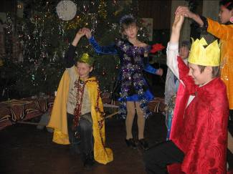
Вспомним ёлку…
эхо новогодниих праздников

В конце декабря для 5- 7 классов в школе проходила новогодняя ёлка. Для того чтобы на ней было весело, устроили карнавал, на котором нужно было показать клип. Мы подготовили инсценировку песни из мультфильма «Ну, погоди!» В образ снегурочки- волка отлично вошёл Листов Костя, а деда мороза- зайца сыграла Ляпушкина Юля. Остальные помогали им - все участвовали в подтанцовке.
Ребята из 5а сделали клип на «Песенку золушки». После карнавала проводились разные игры: «Самолётики», «Градусник», «Ручеёк». Нам очень понравилось новогодняя дискотека, но хороводов водили мало, а игр тоже было недостаточно.
Марина Герасимова, Диана Позднякова, 5б класс.

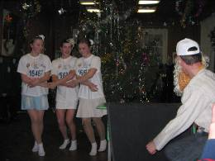
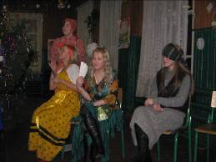

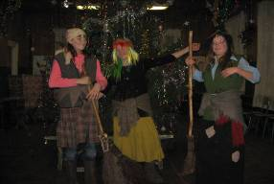

мания
Клипо

Рождественские звёздочки.
В зимние каникулы накануне Рождества в СДК «Родина» состоялся конкурс юных талантов «Рождественские звёздочки». Он был посвящён 90-летию со дня рождения знаменитой в Лешуконье песенницы П. П. Масленниковой.
В этом конкурсе принимали участие детские фольклорные хоры, ансамбли и танцевальные коллективы, в их репертуар входили лешуконские песни и танцы. Весёлые частушки исполнили малыши из детского сада «Золотая рыбка». На конкурс приехали девчонки из Ценогоры, Усть – Чуласы, Вожгоры. В ярких народных сарафанах в цветастых шалях они исполнили старинные северные песни. В танцевальном отделении выступала группа от СДК «Родина», её участники исполнили танец «Валенки» и водили хоровод «Во поле берёза стояла». От нашей школы выступил кружок, руководителем которого является Исаенкова Дарья Вениаминовна.
Этот конкурс сохраняет песенные традиции Лешуконского края.
Маша Бобрецова, 6а класс.

6
Школьный двор. Апрель 2008

А стихи великолепны.
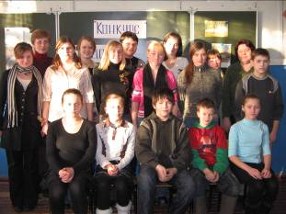
Войдя в кабинет литературы (где мне предстояло выступить от класса на конкурсе чтецов), я увидела, что свободных парт практически нет. И удивилась такому количеству любителей творчества северных поэтов. Среди них было много ребят из младшего звена, старшеклассников на конкурсе оказалось поменьше. Пришли поддержать участников учителя литературы, а также немногочисленные зрители. Жеребьевка прошла довольно быстро, несмотря на то, что юных чтецов было более двух десятков. Приступили к непосредственному прочтению. Все участники, как мне показалось, преподнесли стихи Рубцова, Фокиной, Ледкова (и других) в своем собственном видении, в своей версии, в своем понимании. Кто-то пытался взять напором чувств, кто-то – четкостью и выразительностью речи. Несомненно, сюрпризом конкурса (и неожиданностью для жюри) стало то, что одна из участниц – Фатьянова Ксения – прочла стихи собственного сочинения. На мой взгляд, это было очень смело, а стихи великолепны.
Видно было, что жюри, подводя итоги, долго спорили о присуждении тех или иных мест.
Лично для меня мнение жюри было не так важно. Больше всех мне понравились стихи в исполнении Торопова Владимира, Мигалкиной Анастасии, Гришичевой Елены, Фатьяновой Ксении, Чурсанова Евгения и Колмаковой Анны.
После награждения талантов и вручения памятных грамот и сертификатов все с удовольствием сфотографировались.
По-моему, стоило бы проводить таких конкурсов как можно больше, ведь они помогают развивать речь, память и прививают любовь к поэзии и к любому литературному творчеству вообще.
Мария Гаврилова, 10^{б} класс.
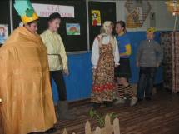
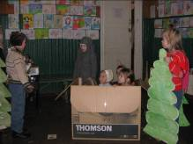
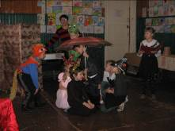
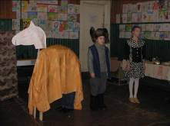
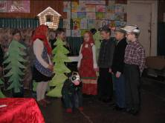
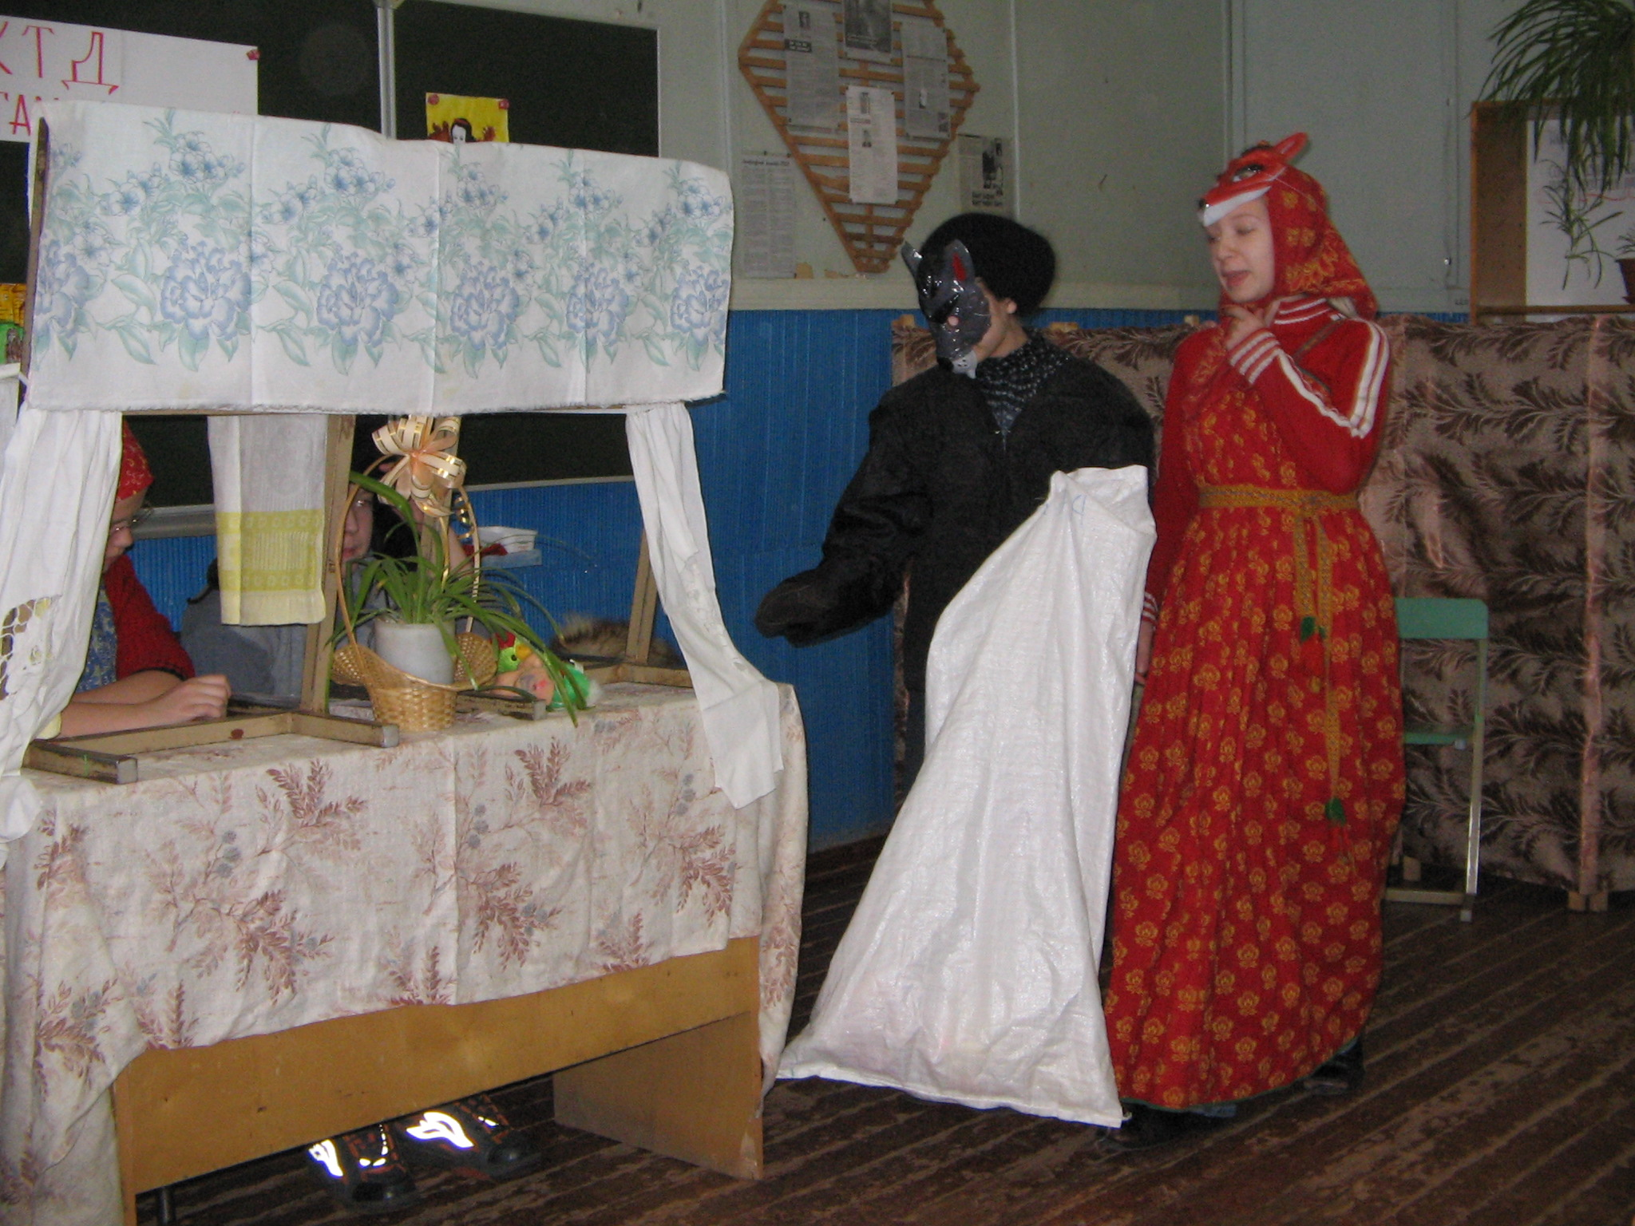
7
Школьный двор. Апрель2008

спортивная жизнь

« Президентские» состязания.
20 января 2008 года в спортзале нашей школы прошли «Президентские» состязания между школьниками 5-8 классов, в ходе которых все испытали много положительных эмоций и нашли новых друзей. Участие принимали как школьники ЛСОШ и УСОШ, так и школьники из других деревень района.
Ребята соревновались очень дружно и сплоченно под девизом: «Один за всех и все за одного». В ходе всех соревнований большую помощь оказывала спортсменам команда болельщиков (ими были сами участники соревнований), одинаково переживали как за свою команду, так и за команду соперников. Борьба за первое место была очень напряжённая и тяжёлая, каждой команде хотелось одержать победу, но удача обернулась ЛСОШ. Эта победа удалась с большим трудом, так как преимущество было всего в несколько баллов. В первенстве самыми сильнейшими и ловкими стали:

1. Данилов Евгений 7б, 1 место.
2. Михеев Илья 7а, 1 место.
3. Марголина Анна 7б, 1место.
4. Марголина Мария 7б, 1 место.
5. Глебов Виктор 8б, 1 место.
6. Титов Александр 8а, 1 место.
7. Мигалкина Анастасия 8а, 1 место.
8. Васильева Яна 8б, 1 место.
9. Рыжков Андрей 6б, 2 место.
10. Листов Евгений 5а, 2 место.
11. Виноградова Екатерина, 6а 2 место.
12. Порошина Александра, 6а 2 место.
13. Листов Константин 5б, 1 место.
14. Листов Алексей 4а, 1 место.
15. Олишевская Ольга 5а, 1 место.
16. Беляева Екатерина 5а, 1 место.

В целом всё было просто замечательно, но хотелось бы попросить организаторов соревнований о том, чтобы в будущем они дали нам возможность побольше пообщаться между собой, так как воспоминания о «Президентских состязаниях» будут ещё ярче, и мы лучше узнаем друг друга.
Мигалкина Анастасия, 8а. класс.

Зарница – 2008.

Совсем недавно состоялась одно из важнейших районных мероприятий в этом году - военно-полевая игра «Зарница». Кроме Лешуконской, Устьвашской и Вечерней школы в ней приняли участие команды из Вожгоры и Койнаса. Они приехали накануне соревнования и поселились в интернате при Лешуконской школе. С участниками команд встретилась наш корреспондент, Гаврилова Маша.

Мне удалось выяснить, что обе команды очень долго готовились к игре и были настроены только на победу. А вот получится или нет - это, по их мнению, зависело не только от них, но и от судейства, от того, как будет организована игра, ну и, конечно, от того, насколько сильны команды соперников. В общем - то, после игры, где Вожгора и Койнас заняли 4 и 5 места соответственно, не унывали, что призовые места вновь достались командам из райцентра. Капитан Вожгорской команды, например, выделил то, что организация соревнования из года в год становится лучше. Недовольства судейством конкурсов никто не выразил. Отметили, как всегда, то, что не хватало болельщиков - всё-таки поддержка зрителей - это существенная помощь команде. Да и незнакомые места и могут оказать негативное влияние, а вот «дома» как говорится, и стены помогают.
Тем не менее, все участники были рады, что смогли поучаствовать и составить конкуренцию Лешуконским командам. Всё-таки в мероприятиях районного масштаба победа важна, но главное- это участие, и то, что школьники получили необходимый опыт в
общении и во многом другом и огромное количество позитива.

8

Школьный двор. Апрель2008
литературная страница

Из лирического дневника Гавриловой Марии.
***
Первый снег. Катись на все четыре стороны

Осыпается золотом краска,
Все течет талый снег на асфальт,
В лужах с треском ломается маска,
Серебрящийся лед словно сталь.
А глаза у усталых прохожих
Не заметят вокруг ничего.
Их глаза так на небо похожи,
Когда тучи накроют его.
Догорает закат, и рябина,
Осыпается в ноги зиме,
Тонкий клич журавлиного клина,
Первый иней на теплом окне.
Из окна мне не видно тумана,
Только серых берез череда.
Первый снег наступает так рано,
Неожиданно, как и всегда.
сентябрь, 2007

Вверх дном.
Любовь, угасшая во мне.
Над сердцем кружат черны вороны,
Сверкая глазом в полутьме.
Разбейся лодкою и парусом
Плыви над притяженьем вод,
Я стала ночью низшим ярусом –
Во мне презрение живет.
Катись, колись, лети – вдребезги!
Что счастья нет, что есть оно!
И не нужны мне жизни прелести,
Лети вся жизнь моя в окно!
Спускайся в воду и без воздуха,
Не выплывай в небесный свет.
Иссякнет небо за ночь досуха,
Я стану серостью планет.
В откос – вся жизнь, а небо – поровну,
Мигнули глазом в полутьме…
Катись на все четыре стороны
Любовь, угасшая во мне.
осень, 2007

Мне сегодня весело и грустно,
Сердце полно чувствами и пусто,

Стрелки двигаются, а часы стоят,
Губы, не сдвигаясь, говорят.
Солнце выходило, вниз катясь,
Птицы все кричали, затаясь,
Слезы капали из глаз, а я смеялась,
Небо, тучами закрывшись, улыбалось.
Я стояла, тень за мною шла,
Осень снегом землю замела,
Кот смотрел в окно и видел сон,
Вся перевернулась жизнь вверх дном.
осень, 2007
***

***
Все мое переходит к тебе,
Весь мой мир у тебя в глазах,
И слова мои на губах
Прилетают в твой дом во тьме.
Мое сердце стучит в тебе,
Мои мысли ночной рекой,
Словно белых жемчужин рой,
Исчезают в твоем окне…

***
И сейчас я тебя вспоминаю,
И люблю, но не так, как тогда.
Просто снова тебе улыбаюсь
Сквозь прошедшие эти года.
Повстречала сегодня нечаянно –
Изменились глаза твои.
Захотелось прижаться отчаянно,
Но ведь в мире не мы одни.
Не идем по дороге за руку,
Не встречаем вместе рассвет,
Не кричим: «Ты возьми гитару-то!»,
И не скажем при встрече: «Привет».
Ты не думай, все просто вспомнилось,
Не хочу больше ласк твоих.
Все же вовремя я опомнилась
И не стало вдруг нас двоих.
Говори мне, что все испортила,
Но я знаю, что я права,
Даже словом с тобой не обмолвилась –
Извини, у меня дела!
И ты тоже не очень жаждаешь
Повстречать на пути меня,
Только знай, что слезинка каждая
В муку выльется для тебя!

Школьный двор, Над номером работали: Наш адрес: 164670
апрель, 2008 Бобрецова М. Л.,Гольчикова Н. Л с. Лешуконское,
Гарилова Мария, Гришичева Елена, Архангельская область,
Фатьянова Ксения, Бобрецова Анна. Ул. Победы, 12. МОУ «ЛСОШ»
e-mail: shring@atnet.ru

,
Состав редакции:
редактор – Гаврилова Мария,10б кл,
ответственный секретарь –
Гришичева Елена 11а кл,
корреспонденты –
Бобрецова Анна,10б кл,
Кузьмина Анастасия,10б кл,
Фатьянова Ксения, 11а кл,
Бобрецова Анастасия, 11б кл,
Шарыгина Алёна, 11б кл.

